Màu sắc ảnh hưởng đến việc mua sắm như thế nào?

Hành vi mua sắm được hiểu là những phản ứng mà mà người tiêu dùng biểu lộ trong quá trình ra quyết định mua hàng hóa, dịch vụ. Biết được hành vi của người tiêu dùng sẽ giúp cho doanh nghiệp đưa ra những sản phẩm, những chiến lược tiếp thị và kinh doanh sản phẩm phù hợp.

Hành vi mua sắm chịu ảnh hưởng của rất nhiều yếu tố khác nhau như văn hóa, xã hội, cá nhân và tâm lý. Trong các yếu tố trên thì tâm lý là một trong những yếu tố biến động và khó lường nhất. Người tiêu dùng có thể hoạch định bằng lý trí nhưng khi đến cửa hàng thì yếu tố tâm lý lại đóng vai trò quan trọng. Các nhà tiếp thị đã làm một nghiên cứu và đã đưa ra một phát hiện rất thú vị là màu sắc ảnh hưởng rất lớn đến quyết định mua hàng. Việc sử dụng màu sắc trong thiết kế cửa hàng, sản phẩm, quảng cáo…sẽ tác động tích cực hoặc tiêu cực đến người mua.
Dưới đây là kết quả của nghiên cứu về sự tác động của màu sắc đến hành vi tiêu dùng được thể hiện dưới hình thức Infographic để các bạn dễ dàng tham khảo:

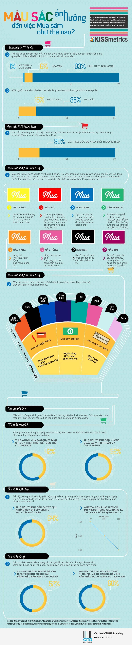
Sức mạnh của màu sắc
Màu sắc của sản phẩm tác động rất lớn đến quyết định chọn mua sản phẩm của người tiêu dùng. Đây là kết quả nghiên cứu dựa trên 300 người tiêu dùng tại TP.HCM và Hà Nội, tuổi từ 18 - 49.

Màu sắc được yêu thích
Theo nghiên cứu, 3 màu sắc phổ biến và được yêu thích nhất tại cả 2 thành phố là: màu đỏ (cà chua), màu đen và màu xanh nhẹ. Trong đó, màu đỏ (cà chua) được người tiêu dùng TP.HCM yêu thích nhất (17%), màu đen lại được người Hà Nội chuộng hơn (18%).
Tuy nhiên, do ảnh hưởng của truyền thống tôn giáo, màu đen là màu khá nhạy cảm nên nhiều người ngại dùng, đặc biệt là ở Hà Nội.
Cảm nhận màu sắc
Màu đỏ theo cảm nhận của người tiêu dùng làm họ liên tưởng đến hạnh phúc, sự gợi cảm, hiện đại, xa hoa, tiệc tùng, là màu của những sản phẩm công nghệ cao, thể hiện hiệu suất, chất lượng cao và là màu của may mắn. Ngoài ra, màu đỏ còn là màu của thời trang, và thể hiện sự tự tin. Màu hồng liên tưởng đến hạnh phúc, sự gợi cảm. Người tiêu dùng cả 2 thành phố cho rằng, những thức ăn, đồ uống có màu đỏ và màu hồng gợi đến mùi thơm và vị ngon. Màu đen được liên tưởng tới những sản phẩm công nghệ cao, hiệu suất cao và chất lượng cao. Nhưng ngược lại trong một giới hạn, màu đen cũng là màu của sự tiết kiệm, và những sản phẩm có giá thấp. Ngược lại với màu đỏ, màu đen làm liên tưởng đến những điều đen đủi và kiêng kỵ. Màu xanh nhẹ và màu xanh nhẹ vừa (màu da trời) là màu của hy vọng, và thể hiện sự thân thiện với môi trường. Hơn nữa, màu xanh nhẹ mang tới cảm giác an toàn. Màu trắng là màu của sự tinh khiết và phẩm cách/phẩm giá. Những màu nhẹ nhàng nghiêng về sắc trắng làm người tiêu dùng liên tưởng tới trẻ sơ sinh và trẻ em.
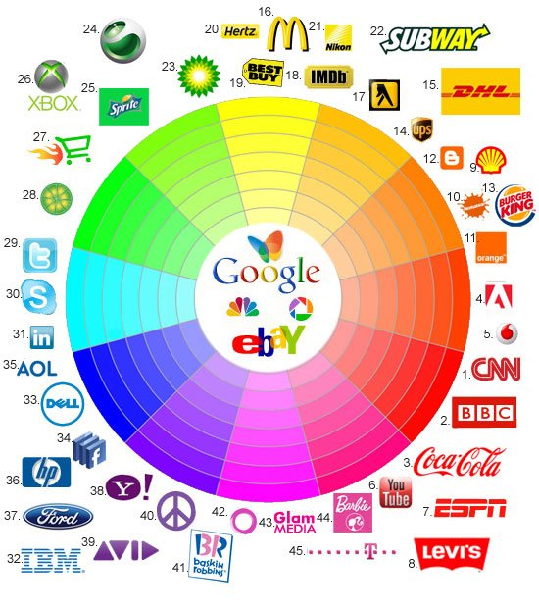
Chọn lựa sản phẩm
Theo những đáp viên được hỏi tại cả 2 thành phố, màu sắc đóng vai trò khá quan trọng khi họ lựa chọn và mua sản phẩm.
69,7% đặc biệt quan trọng màu sắc đối với xe ô tô (4 chỗ), 62% quan tâm tới màu sắc mặt ngoài ngôi nhà, 52% quan tâm tới màu sắc xe mô tô và 49% cho dòng điện thoại di động/điện thoại thông minh.
Ở TP.HCM, đối với các mặt hàng như: xe ô tô, xe mô tô, các vật dụng bên ngoài ngôi nhà thì màu sắc đóng vai trò rất quan trọng.
Trong khi đó ở Hà nội, màu sắc đóng vai trò rất quan trọng đối với xe ô tô, các vật dụng bên ngoài ngôi nhà và điện thoại di động.
Kết quả khảo sát cho thấy: 48% thích xe ô tô 4 chỗ màu đen, thích mô tô màu đen (33%), mái nhà màu đỏ (31%), mặt ngoài ngôi nhà màu xanh nhẹ (20%), tủ lạnh xám nhạt (42%), tivi màu đen (54%), máy giặt xám nhạt (34%), điện thoại di động và máy tính màu đen (54%), thực phẩm bổ sung màu trắng (13%), bao bì nước hoa màu trắng (16%), đồ dùng em bé màu trắng (40%).

